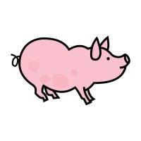
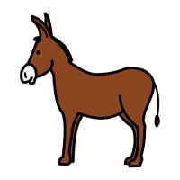
El asno y el cochino

Envidiando la suerte del Cochino,
un Asno maldecía su destino.
«Yo, decía, trabajo y como paja;
él come harina, berza, y no trabaja:
a mí me dan de palos cada día;
a él le rascan y halagan a porfía.»
Así se lamentaba de su suerte;
pero luego que advierte
que a la pocilga alguna gente avanza
en guisa de matanza,
armada de cuchillo y de caldera,
y que con maña fiera
dan al gordo Cochino fin sangriento,
dijo entre sí el jumento:
Si en esto para el ocio y los regalos,
al trabajo me atengo y a los palos.

